Федеральное государственное образовательное бюджетное   
учреждение высшего образования

**«Финансовый университет при Правительстве Российской Федерации»**

**(Финансовый университет)**

Колледж информатики и программирования

**ОТЧЕТ   
по лабораторной работе №6**

**Студента:** Менькова Николая

**Дисциплина /Профессиональный модуль:** Компьютерные сети

|  |  |  |
| --- | --- | --- |
| **Группа:** 2ИСиП - 221 |  | **Преподаватель:** |
|  |  | _____________/И. В. Сибирев/ |
|  |  | **Дата выполнения:** |
|  |  | 23.05.2023 г. |
|  |  | **Оценка за работу: ____________** |

Москва   
2023

Рис 1.

Рис 2.

Рис 3.

Рис 4.

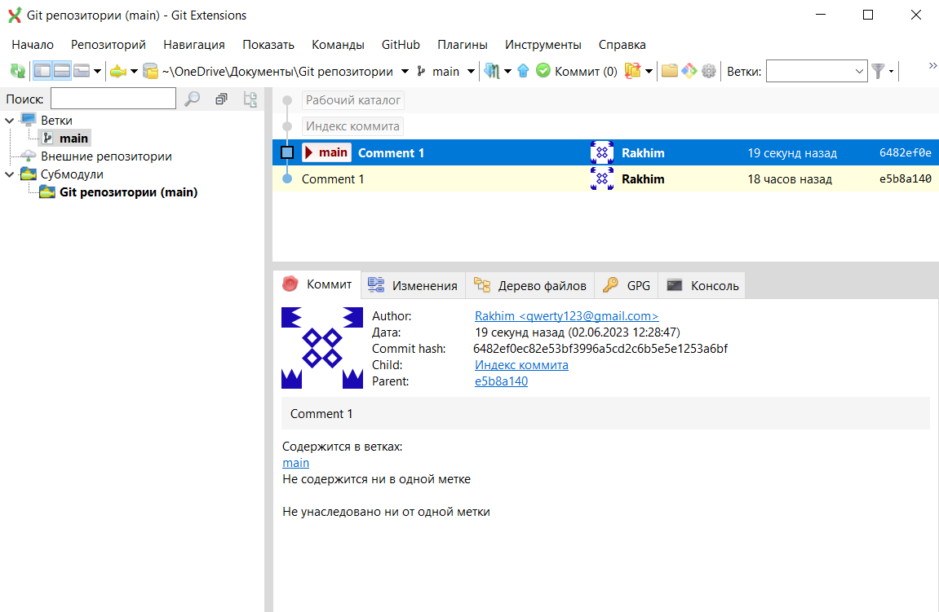

Рис 5.

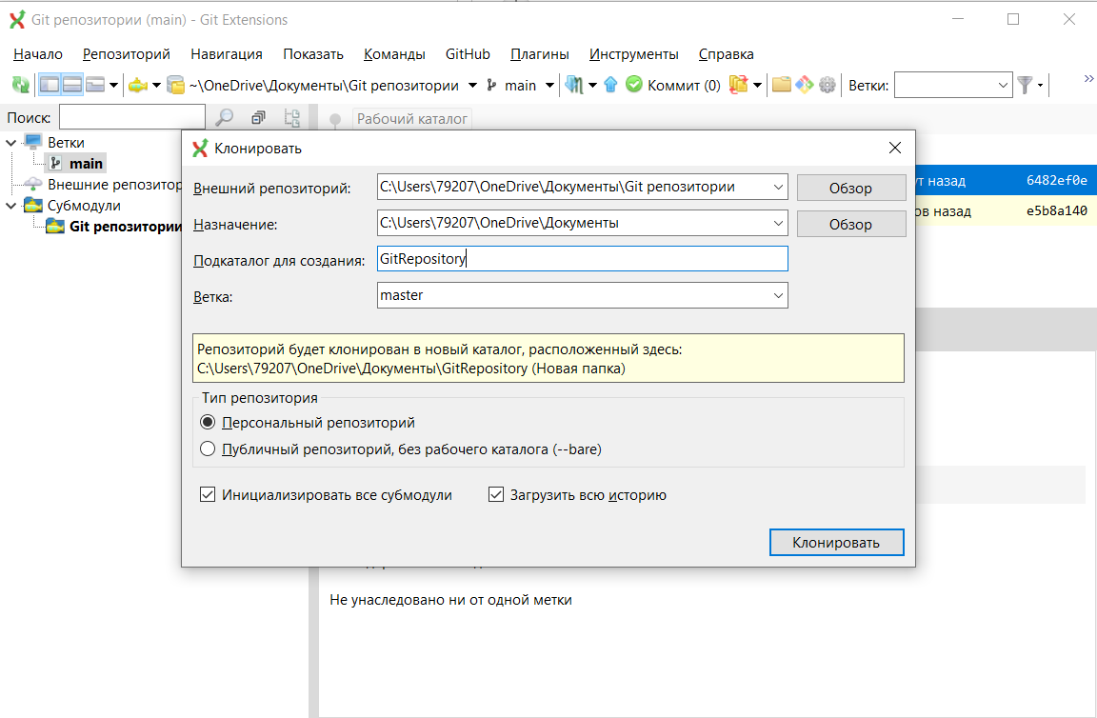

Рис 6.

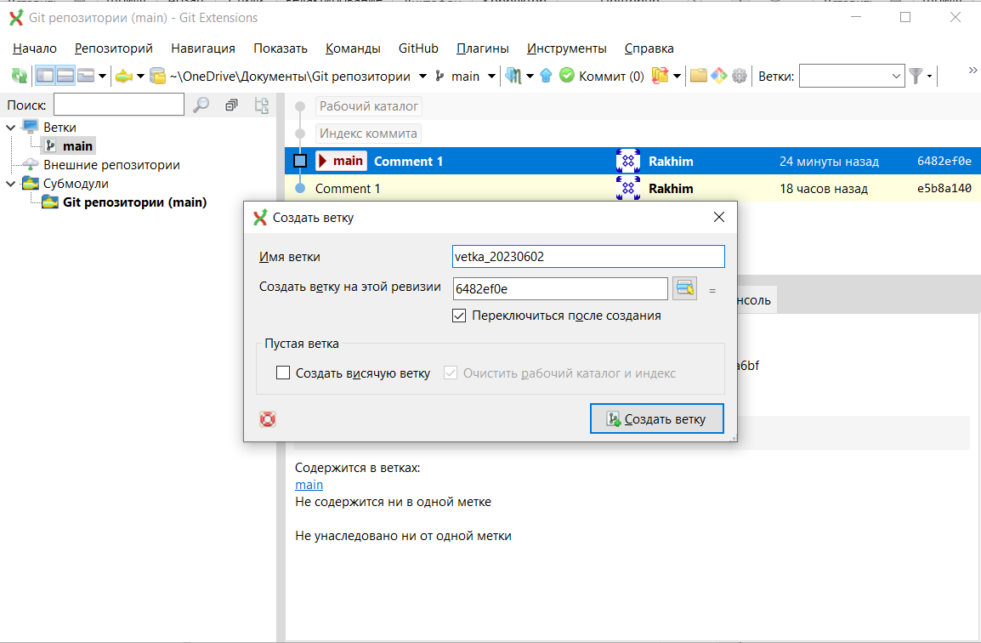

Рис 7.

Рис 8.

Рис 9

Рис 10.

Рис 11.